西安电子科技大学

数字电路与逻辑设计仿真大作业报告

计算机科学与技术学院

1. **设计内容**

自选元器件设计制作一个具有大小月份自动调节功能的数字日历，具体设计要求如下：

1.基础的时分秒计时器。

2.用五个数码管分别显示月、日、星期。

3.月、日的计数显示均从1开始，并实现大小月份自动调节功能，即日期的计数实现大月31天（七、八月连续两个大月），小月30天，二月28天。

1. **设计总体思路和框图**

本数字日历主要由计数显示电路和控制电路组成，计数显示电路主要由同步十进制计数器**74LS160构成日期、月份**计数器；然后通过**数据选择器74LS151**显示出来，控制调节电路则是利用组合控制逻辑电路去控制日期计数器及月计数器的置数端和使能端，从而实现大小月份自动调节功能。

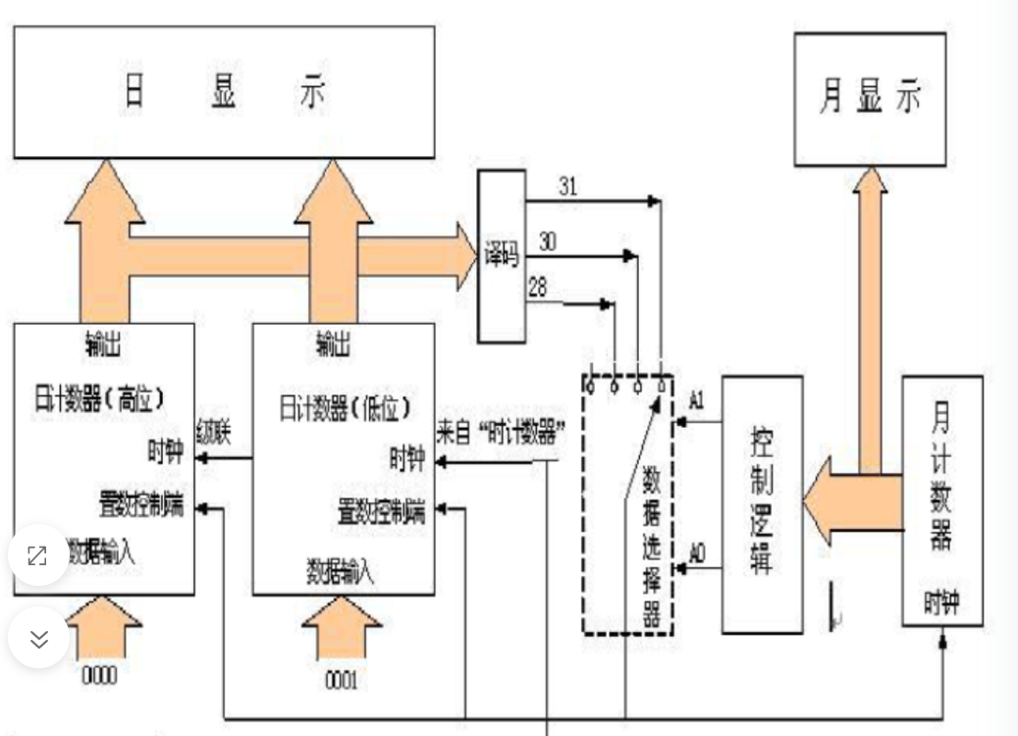

@@:手写一个卡诺图 月-对应日

1. **单元电路设计**
2. **分、秒计时器**

分和秒都是60进制，选74LS160即可，然后低位是9的时候，高位就要准备计数加1，我这里选的是让**低位的Oc取反作为高位的时钟脉冲信号**。然后，59的时候要同步置数load为00，（因为160中，9的下一位就是0，就不用管低位了，只要让高位load就行）

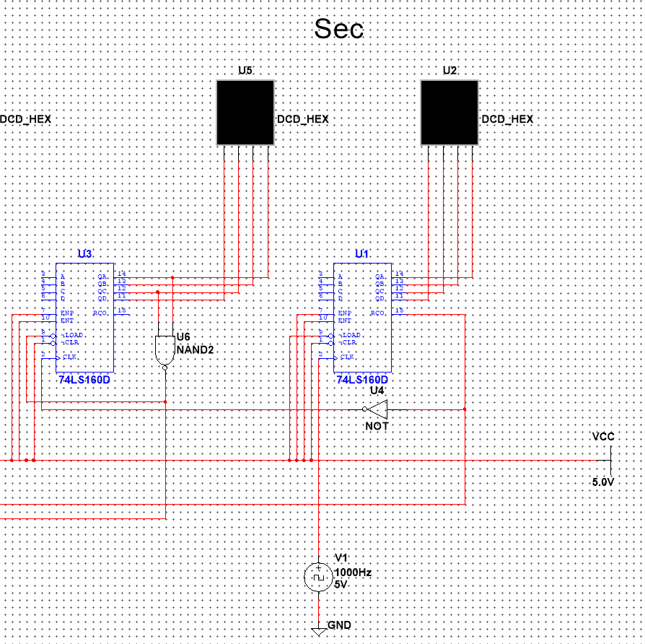

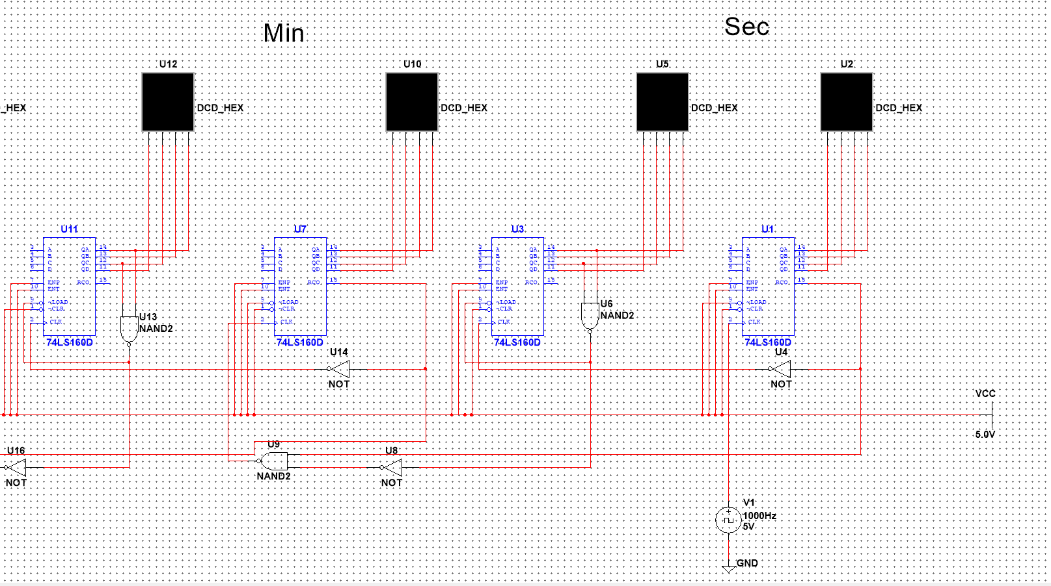

1. **小时计时器**

其实原理和时/分的60进制差不多，都是用两个160级联构成计数器，只不过，小时是24进制，在考虑置数的时候相对于60进制吧还是要复杂一点，因为23的下一位是00，但是3的下一位如果不手动load的话他的下一位是4，所以**两片160都要load**。

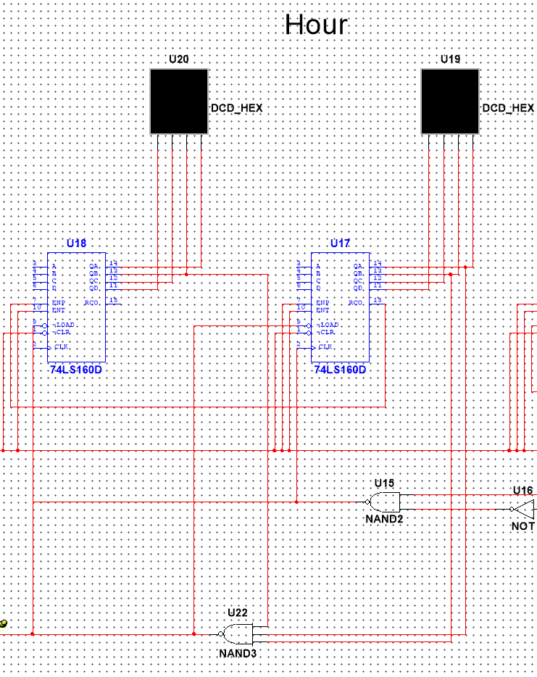

1. **日计时器**

这一块大概占了我设计这个电路40%-50%的总用时，因为日计时器**需要从1开始计数**，但是我对multisim软件不熟悉，不知道如何加入一个瞬时的低电平让电路一开始就置数为1。最后我的方案是**选择一个信号函数发生器和一个单刀双掷开关**，电路还未工作时，load接信号函数发生器，一开始工作后就将开关接到正常计数的控制电路即可。

还未通电时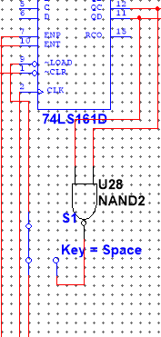电路开始工作后一会儿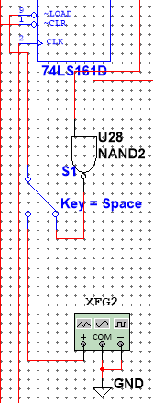

1. **月计时器**

这一块题目要求放松了，只要用一片74161即可，（因为74161是四位二进制，包括了0~15，月份的1~12刚好在里面，所以我也就直接用一块LED屏显示了。

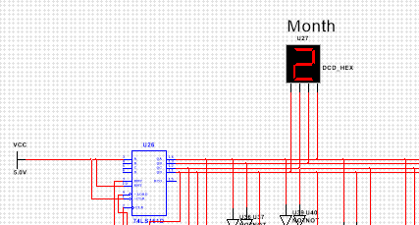

1. **大小月反馈调节**

这里应该是本项目的核心了，也是我将所学知识（尤其是**卡诺图**）实际运用的一个实践。

1. 我将月份的值与月份的天数做一个**mapping**，其中1、3、5、7、8、10、12对应31天，4、6、9、11对应30天，2对应28天。
2. 对于将月与日二者构建联系，我选择了74LS151数据选择器，且考虑到一共就**三种选择结果**，且**8选1MUX的输入地址也是3个**，我决定将100，010，001作为地址输出的结果，然后 ${001D}_{1}$**是对应31天， $010D_{2}$ 对应30天， $100D_{4}$ 对应28天**。

绘制如下真值表与卡诺图

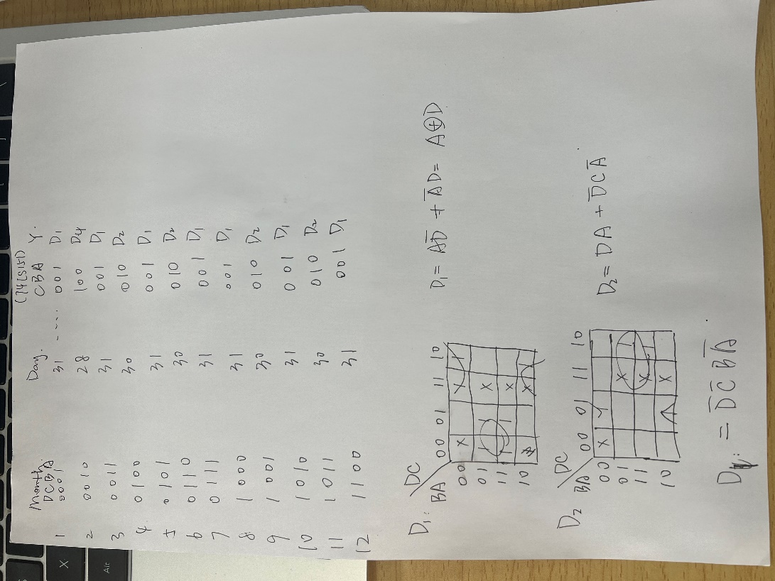

其实一开始我忘记考虑无关项了（因为圈越大逻辑电路门越简单），所以导致原电路的逻辑门非常复杂，当然，这也使我对无关项有了进一步的理解。

化简前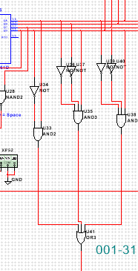化简后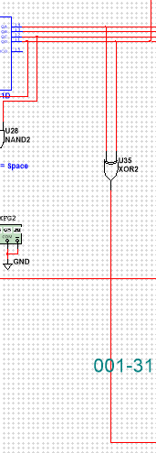

当然， $D_{2}$ 和 $D_{4}$ 也可以通过圈无关项化简，但是我就不一一在电路上作修改了。

1. **调试分析**

对于电路能否正常运行，我选择用类**“单刀双掷开关”**，对月日的功能进行测试，（因为我总不能等秒一直转直到过一年嘛，即使我把时钟频率调得非常高但是实际仿真的时候，速度也没有非常高，我觉得可能软件存在一定的阈值）

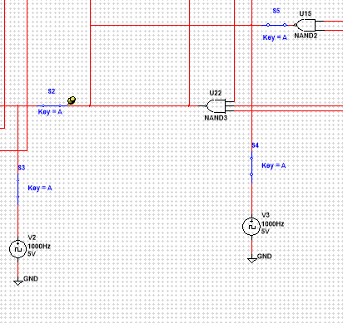

1. **电路图及运行结果**

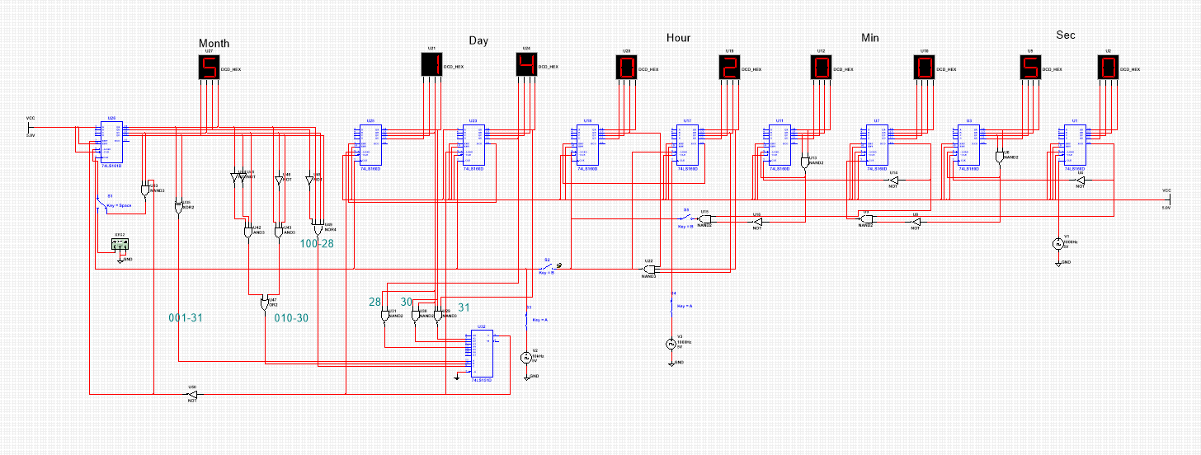

1. **心得体会**

这是我第一次使用multisim完成仿真实验，虽然一开始对于软件的陌生使我产生了一些畏难情绪，但是通过在网上检索信息我也学会了软件的基础功能，（在这里也十分感谢在互联网上无私分享经验的前辈），通过将所学知识进行实际运用，使我对**74LS160，161**计数器以及**74LS151**八选一MUX，有了进一步的理解，对于**卡诺图和无关项**的实际意义也有了强化加深。